

**ESCUELA SUPERIOR POLITÉCNICA DEL LITORAL**

**Facultad de Ingeniería en Electricidad y Computación**

**PROYECTO DE GRADO**

**“**IMPLEMENTACION DE UN SISTEMA DE RIEGO AUTOMATICO Y MANUAL PARA OPTIMIZACION DE RECURSOS CON ADQUISICION DE DATOS DE SENSOR DE HUMEDAD EN COMPUTADOR**”**

**Previa a la obtención del título de:**

**INGENIERO EN ELECTRÓNICA Y TELECOMUNICACIONES**

Presentado por:

GUAYAQUIL – ECUADOR

2014

**ÍNDICE GENERAL**

RESUMEN…………………………………………………………………………4

INTRODUCCION……………………………………………………..…………..6

CAPITULO I ................................................................................................. 8

1. GENERALIDADES .................................................................................. 8

1.1 OBJETIVOS ........................................................................................... 8

1.1.1 OBJETIVOS GENERALES ................................................................. 8

1.1.2 OBJETIVOS ESPECÍFICOS ............................................................... 8

1.2 IDENTIFICACIÓN DEL PROBLEMA …...................................................9

1.3 METODOLOGÍA.................................................................................... .10

CAPITULO II..................................................................................................12

2. MARCO TEORICO....................................................................................12

2.1 SISTEMAS DOMOTICOS…………………………………………………...12

2.1.1 CONFORT…………………………………………………………………13

2.1.2 SEGURIDAD………………………………………………………………14

2.1.3 COMUNICACIÓN…………………………………………………………14

2.1.4 AHORRO DE ENERGIA………………………………...………………14

2.2 COMUNICACIONES INALAMBRICAS……………………….……………15

2.2.1 TECNOLOGIA ZIGBEE ………………………………………...…………16

2.2.1.1 CARACTERISTICAS DE ZIGBEE………………………………..……16

2.3 MODULO XBEE…………………………………………………………...…17

2.3.1 CONFIGURACION MODULO XBEE…………………………………...19

2.3.2 MODOS DE OPERACIÓN………………………………………………...22

2.3.2.1 MODO RECIBIR/TRANSMITIR………………………………………...22

2.3.2.2 MODO PEER TO PEER…………………………………………………22

2.3.2.3 MODO CON COORDINADOR………………………………………….23

2.3.2.4 MODO TRANSPARENTE……………………………………………….23

2.3.2.5 MODO API………………………………………………………………..23

CAPITULO III ................................................................................................24

3. DISEÑO E IMPLEMENTACION ...............................................................24

3.1 ETAPA DEL CONTROLADOR ………………………………..…….……..25

3.2 BLOQUE EMISOR ………………………………………………….……….25

3.3 BLOQUE RECEPTOR ………………………………………….….………..27

3.4 BLOQUE PROCESADOR ………………………………………..…………28

3.5 INTERFAZ GRAFICA EN ANDROID……………………………………….30

3.5.1 SIMULADOR………………………………………………………………31

3.5.2 DESARROLLO DE LA APLICACIÓN……………………………..…..34

3.6 DISEÑO DE LAS TARJETAS DEL SISTEMA DE RIEGO ……………..35

3.7 RESULTADOS OBTENIDOS……………………………………………….37

CONCLUSIONES

RECOMENDACIONES

BIBLIOGRAFIA

ANEXOS

**RESUMEN**

El presente proyecto tiene como objetivo el diseño e implementación de un sistema de riego que permita controlar de manera remota el suministro de agua, mediante el análisis de la humedad existente en una determinada área.

En el capítulo 1, Se describen los Objetivos Generales, específicos la identificación del problema y su metodología.

En el capítulo 2, se brinda información general de los conceptos y métodos que están presentes en esta tematica.

Por lo cual se expone información permitente al uso de microcontroladores, sensores de humedad, redes inalámbricas utilizando módulos XBEE, Interfaz grafica; Además de las plataformas de desarrollo utilizadas, en las diversas etapas de la elaboración del proyecto.

En el capítulo 3, El diseño e implementación, descrito por etapas, y los diversos análisis y cálculos matemáticos necesarios que son utilizados, además de la programación de aplicaciones presentes.

El capítulo 4, se presenta el análisis de las pruebas, mediante variables observables de manera explícita, enfocándose en la funcionalidad del sistema en conjunto.

**INTRODUCCIÓN**

En la actualidad la tendencia a automatizar sistemas sean estos de control o monitoreo, nos han permitido optimizar recursos siendo estos, tiempo, mano de obra, e incluso la mejora de los procesos haciéndolos más rápidos y eficientes.

Teniendo en cuenta estos aspectos nos centramos en las personas que tienen plantas ornamentales o jardines en sus hogares, quienes deben realizar riego manual dependiendo de la humedad de la tierra, uno de los inconveniente inicia cuando, estos jardines son abandonados por pequeños periodos, debido a ello algunas plantas mueren por falta de humedad en su raíz, por otra parte el excesivo consumo de agua al momento de realizar el riego es riesgoso ya que impide la correcta oxigenación de la planta.

Por lo que teniendo en cuenta nuestra primicia, para esta situación existe la necesidad de automatizar el proceso de riego, para asegurar que nuestros jardines reciban el agua necesaria, ajustándose a los parámetros del clima y la humedad de la tierra.

Además de poderlo controlar y monitorear de forma remota, permitiendo a los usuarios realizar un control no invasivo en el área de crecimiento, y conociendo parámetros como temperatura, humedad, que sin la interfaz no lo podrían saber.

**CAPÍTULO 1**

1. **GENERALIDADES**

Se inicia el documento identificando objetivos, problema y finalmente la metodología que se aplicar para el desarrollo del presente proyecto.

* 1. **OBJETIVOS**
     1. **OBJETIVO GENERAL**

Implementar un sistema de riego automático controlado por sensor de humedad, con interfaz de usuario, mediante la programación de una tarjeta de control con microcontrolador para optimizar el uso de recursos naturales como el agua en el hogar, conservar el área forestal del mismo y economizar gastos monetarios.

* + 1. **OBJETIVO ESPECÍFICOS**
* Analizar parámetros de temperatura y humedad que permitan el correcto funcionamiento al momento de la adquisición de datos.
* Diseñar un sistema de sensores y actuadores utilizando microcontroladores.
* Diseñar una red de enlace inalámbrico basado en Xbee.
* Desarrollo de una aplicación basada en el Sistema Operativo Android que permita el monitoreo del sistema.
* Evaluar el funcionamiento del sistema mediante pruebas en ambientes controlados.
  1. **IDENTIFICACIÓN DEL PROBLEMA**

Cada planta necesita un riego específico. De hecho, tan importante es la cantidad de agua que se le debe echar y la frecuencia con que se riega, como la forma específica de hacerlo. El inconveniente se presenta al momento de realizar la actividad del riego o si no se la hace, ya que los factores que implican la cantidad de agua que debe recibir la planta son muy sensibles y en ocasiones especifico, esta actividad por ende puede ocasionar que las plantas se deterioren y pierdan su vitalidad.

La mala utilización del agua potable en la ciudad llega a cifras extremadamente altas. Según la empresa Etapa hay un rango de entre 40 y 60% de desperdicio en la ciudad de Cuenca [1].

Lavado de vehículos,  riego de jardines, fugas de agua que no son controladas, llaves abiertas en los hogares e instituciones educativas, hidrantes en uso, baños prolongados en los hogares son, entre otras, las causas para que  cada día aumente el  gasto de agua en la ciudad.[1]

Analizando el impacto del desperdicio de agua, podemos notar que día a día esta misma agresión, está generalizando, expandiéndose a muchas ciudades, creando un estado de alerta en la población, por ello la importancia de controlar las raciones de agua existentes.

* 1. **METODOLOGÍA**

El sistema a diseñar debe permitir analizar la humedad del suelo, el modulo controlador es quien realizara las acciones de activado o desactivado automático de actuadores que permitan el paso del agua; Además de poder enviar información vía inalámbrica sea esto con tecnología Bluetooth o Zigbee, hacia un computador o en su caso hacia un dispositivo móvil con una aplicación desarrollada en ANDROID.

De esta manera el sistema se ha dividido en los siguientes bloques:

**Adquisición de datos del entorno.-** En esta etapa se utilizan sensores de humedad, que permiten transformar la variable de humedad en señal eléctrica, la cual puede ser procesada por el controlador.

Este sensor se encarga de medir el contenido volumétrico de agua existente en una determinada área, esta variable y la de voltaje presentan un comportamiento lineal es decir que a mayor humedad el voltaje aumenta.

**Controlador.-** Para esta etapa se utiliza un circuito controlador, el cual acopla las diferentes señales con los actuadores y además es encargada de la comunicación del sistema.

**Amplificación.-** Esta etapa es la encargada de amplificar las señales digitales, a señales eléctricas mayores, con las cuales se permita activar o desactivar los aspersores (actuadores).

**Enlace**.- Esta etapa nos permite el enlace entre nuestro sistema y el computador por medio inalámbrico.

**Interfaz Gráfica.-** Es la que permite la interacción hombre máquina, esta interfaz es desarrollada en Android para dispositivos móviles, su utilización es para monitoreo o control del sistema.

Adquisicion de datos

Enlace

CONTROLADOR

Amplificacion

Interfaz Grafica

**Figura 1.1 Diagrama de bloques del sistema.**

**CAPÍTULO 2**

**2. MARCO TEÓRICO**

2.1 SISTEMAS DOMOTICOS

La tendencia al uso de sistemas centralizados a provocado la aparición de sistemas domoticos cada vez más complejos, para actividades que en ocasiones necesitan de mayor precisión al momento de realizarla, a continuación se muestra un esquema común de este diseño. 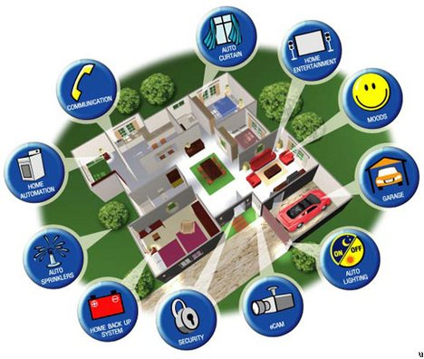

**Figura 2.1 Sistema domótica [2]**

Domótica es el término que es utilizado para denominar la parte de la [tecnología](http://www.monografias.com/Tecnologia/index.shtml), que integra el [control](http://www.monografias.com/trabajos14/control/control.shtml) y [supervisión](http://www.monografias.com/trabajos13/conce/conce.shtml) de los elementos existentes en una determinada área de trabajo sea esta edificio, viviendas, parques, jardines.

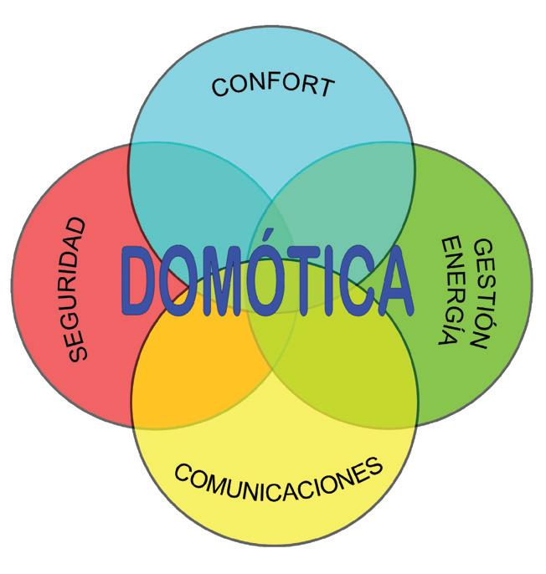.

**Figura 2.2 Sistema Domotico**

**2.1.1 CONFORT**

El [confort](http://es.wikipedia.org/wiki/Confort) es el conjunto de actividades que se puedan llevar a cabo para mejorar la comodidad en una vivienda. Dichas actividades pueden ser de carácter tanto pasivo, como activo o mixtas.

El desarrollo de estos sistemas se centra, en el aumento de la comodidad del usuario, actividades como, el encendido de luces, la climatacion automática, riego autónomo el cual depende de diversos factores como el de detectar la humedad existente para accionar electroválvulas, aires acondicionados, en fin un conjunto de acciones para determinada necesidad de las cuales el usuario debe despreocuparse, hacen que la vida en el hogar menos estresante, mas cómoda, y en ocasiones otorgando más tiempo con la familia.

**2.1.2 SEGURIDAD**

Puede incluir desde sensores de detección de humo, alarmas, control de acceso, posibilidades de monitoreo de hogares, detectores de correspondencia en fin un sin número de sistemas que permitirán al usuario estar alerta con lo que acontece en su hogar.

**2.1.3 COMUNICACION**

Sistemas enlazados a computadores o dispositivos móviles, otorgando información en tiempo real, permitiendo activación o desactivación de servicios, la comunicación nos brinda control de los sistemas en conjunto siendo esta de cualquier tipo alámbrica o inalámbrica.

**2.1.4 AHORRO DE ENERGIA**

El uso de los sistemas domotico conlleva consumo de energía , por lo que siendo este autónomo se permite la auto regulación , en los sistemas de riego en temporadas lluviosas trabajaran en bajo consumo de energía, solo se activaran cuando los requerimientos lo permitan.

**2.2 COMUNICACIONES INALAMBRICAS**

Es la que permite la propagación de datos, en condiciones de espacio libre, en la actualidad existen varios tipos a continuación se presenta un esquema general de redes inalámbricas.

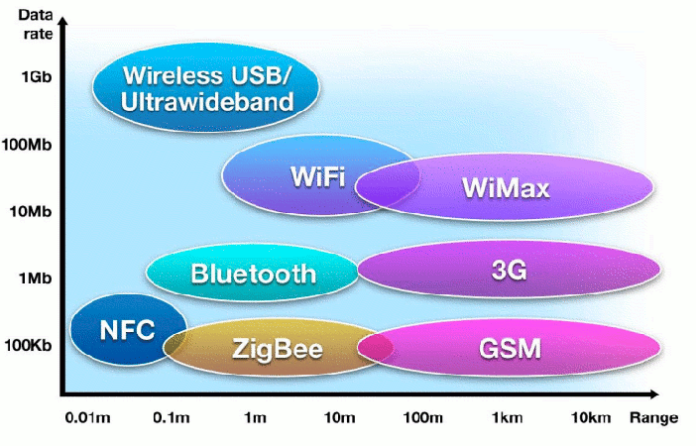

**Figura 2.2 Tipos de redes inalámbricas [3]**

La tendencia a la movilidad y la ubicuidad hacen que cada vez sean más utilizados los sistemas inalámbricos, y el objetivo es ir evitando los cables en todo tipo de comunicación, no solo en el campo informático sino en televisión, telefonía, seguridad, domótica, etc. [3]

**2.2.1 TECNOLOGIA ZIGBEE**

ZigBee es un estándar de comunicaciones inalámbricas diseñado por la ZigBee Alliance. ZigBee está basado en el estándar IEEE 802.15.4 de redes inalámbricas de área personal (wireless personal área Newark, WPAN) y tiene como objetivo las aplicaciones que requieren comunicaciones seguras con baja tasa de envío de datos.

**2.2.1.1 CARACTERISTICAS DE ZIGBEE**

Zigbee utiliza las bandas libres ISM de 2.4 GHz,a 868 MHz, con velocidad de transmisión de 250Kbps con rango de cobertura máximo de 100 metros.

Es un sistema ideal para redes domóticas, específicamente diseñado para reemplazar la proliferación de sensores/actuadores individuales, creado para cubrir la necesidad del mercado de un sistema a bajo coste.[4]

**VENTAJAS**

* Óptimo para redes de baja tasa de transferencia de datos.
* Bajo consumo de energía.
* Detección de energía.
* Provee conexiones seguras entre dispositivos.
* Disminuye el tiempo de espera en el envio y recepción de paquetes.
* Bajo costo.

**DESVENTAJAS**

* Tasa de transferencia muy baja.
* Zigbee no es compatible con bluetooth debido a la tasa de transferencia de datos, ni la misma capacidad.
* Menor cobertura por pertenecer a redes inalámbricas de tipo WPAN.

**2.3 MODULO XBEE**

Son dispositivos de radio frecuencia que trabajan en la banda de 2.4 GHz con protocolo 802.15.4, internamente están estructurado por un microcontrolador con alimentación de 3.3v, dispone de dos hileras de 10 pines, la separación entre pines es de aproximadamente 2mm.

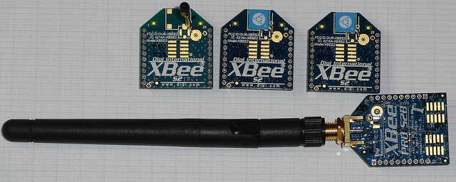

Figura 2.3 Modulo XBEE

Como se aprecia en la foto ZigBee, existen dos tipos: los módulos normales S2 y los módulos PRO S2B. La diferencia entre modulos es que los PRO tienen mayor alcance, mayor consumo y mayor costo, ademas los S2B tienen incorporado un segundo microcontrolador interno.

Este tipo de módulos puede adaptarse a varios tipos de antena, se muestra como los módulos S2 se acoplan a la antena de cable como se ve en la imagen.

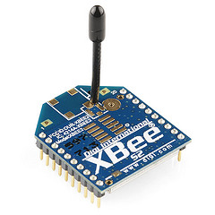

Figura 2.4 Modulo XBEE

El microcontrolador interno del módulo se comunica con el exterior mediante una UART, la misma que podemos utilizar para cambiar el firmware del módulo a través de un bootloader que lleva grabado, o para conectar el microcontrolador interno con la UART de un microcontrolador externo para que éste envié y reciba datos a través del módulo XBee.

**2.3.1 CONFIGURACION MODULO XBEE.**

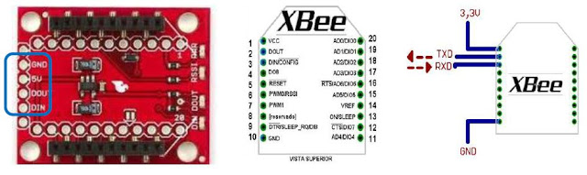

Figura 2.5 Configuración de pines módulo XBEE

|  |  |  |  |
| --- | --- | --- | --- |
| **Pin** | **Nombre** | **Dirección** | **Descripción** |
| 1 | Vcc | - | Alimentacion |
| 2 | Dout | Salida | Salida UART |
| 3 | Din | Entrada | Entrada UART |
| 4 | DIO12 | E/S | Entrada-Salida Digital 12 |
| 5 | Entrada | Módulo de reinicio |  |
| 6 | PWM0/RSSI/DIO10 | E/S | PWM salida/Indicador de la intensidad de la señal recibida/Digital E/S |
| 7 | DIO11 | E/S | Digital E/S 11 |
| 8 | Reservado | - | No conectar |
| 9 | SLEEP_RQ/DIO8 | E/S | Pin Sleep Control Line o Digital E/S 8 |
| 10 | GND | - | TIERRA |
| 11DIO4 | DIO4 | E/S | Digital E/S 4 |
| 12 | DIO7 | E/S | Control de flujo clear to send o Digital E/S |
| 13 | ON | SALIDA | Indicador del estado del modulo |
| 14 | Vref | Entrada | Se recomienda conectar este pin a un voltaje referencial, si el muestreo analógico se desea,de lo contrario conectar GND. |
| 15 | Asociados DIO5 | E/S | Indicado asociado Digital E/S 5 |
| 16 | DIO6 | E/S | Control de flujo Request to Sent Digital E/s 6.RTS si se encuentra habilitado es una entrada |
| 17 | AD3/DIO3 | E/S | Entrada analógica 3º Digital E/S 3 |
| 18 | Ad2/dio2 | E/S | Entrada analógica 2 o Digital E/S 2 |
| 19 | AD1/DIO1 | E/S | Entrada analógica 1º Digital E/S 1 |
| 20 | AD0/DIO0/BOTON/BOTON PUESTO EN SERVICIO | E/S | Entrada analógica 0,Digital E/S 0 o botón puesto en servicio. |

**2.3.2 MODOS DE OPERACIÓN**

Las características estándar de este módulo, permiten su funcionamiento en los siguientes modos:

**2.3.2.1 MODO RECIBIR/TRANSMITIR**

Cuando al módulo le llegan paquetes RF mediante la antena (modo receiver) o cuando se envía información serial al buffer del pon 3 UART que luego será transferida (modo transmit).

Existen dos tipos de transferencia directa e indirecta, para el modo directo se envía inmediatamente a la dirección de destino , mientras que para el modo indirecto la información es retenida durante un periodo de tiempo y es enviado solo cuando la dirección destino la solicita.

**2.3.2.2 MODO PEER TO PEER**

Cada dispositivo habla con cualquier otro dispositivo, emitiendo broadcast o direccionando un dispositivo remoto. Esto requiere que todos los dispositivos tengan su receptor continuamente encendido, ya que cualquiera puede recibir un mensaje en cualquier instante.

**2.3.2.3 MODO CON COORDINADOR**

Uno de los dispositivos se configura para el rol de ordenador y está siempre activo, permaneciendo en bajo consumo de energía, todas las comunicaciones de los esclavos son hacia el coordinador, este puede almacenar hasta dos mensajes hasta que se reanuden las funciones y haga la petición de mensajes.

**2.3.2.4 MODO TRANSPARENTE**

El arreglo en este modo se lo realiza mediante comandos AT.

**2.3.2.5 MODO API**

Application Programming Interface. En este modo no existe modo dato, ni tampoco modo comando, se utiliza una regla para establecer la comunicación.

**CAPÍTULO 3**

**3. DISEÑO E IMPLEMENTACION**

Una vez determinado los elementos y las etapas necesarias se procede a realizar el diseño esquemático de las diferentes etapas del sistema.

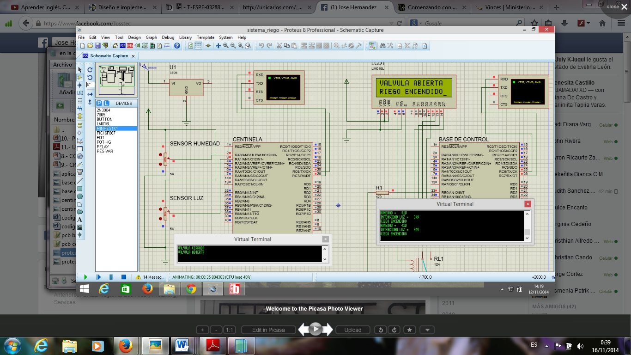

**Figura 3.1 Diseño General**

**3.1 ETAPA DEL CONTROLADOR**

Para diseñar el sistema se utiliza el programa Proteus, el cual nos mostrara una visión realista de los elementos y su comportamiento, para esta etapa se utiliza un sensor de humedad para la adquisición de datos del suelo, y un sensor de luz el mismo que determinara la intensidad del sol, que será enviado al micro controlador dependiendo de los parámetros descritos en la programación.

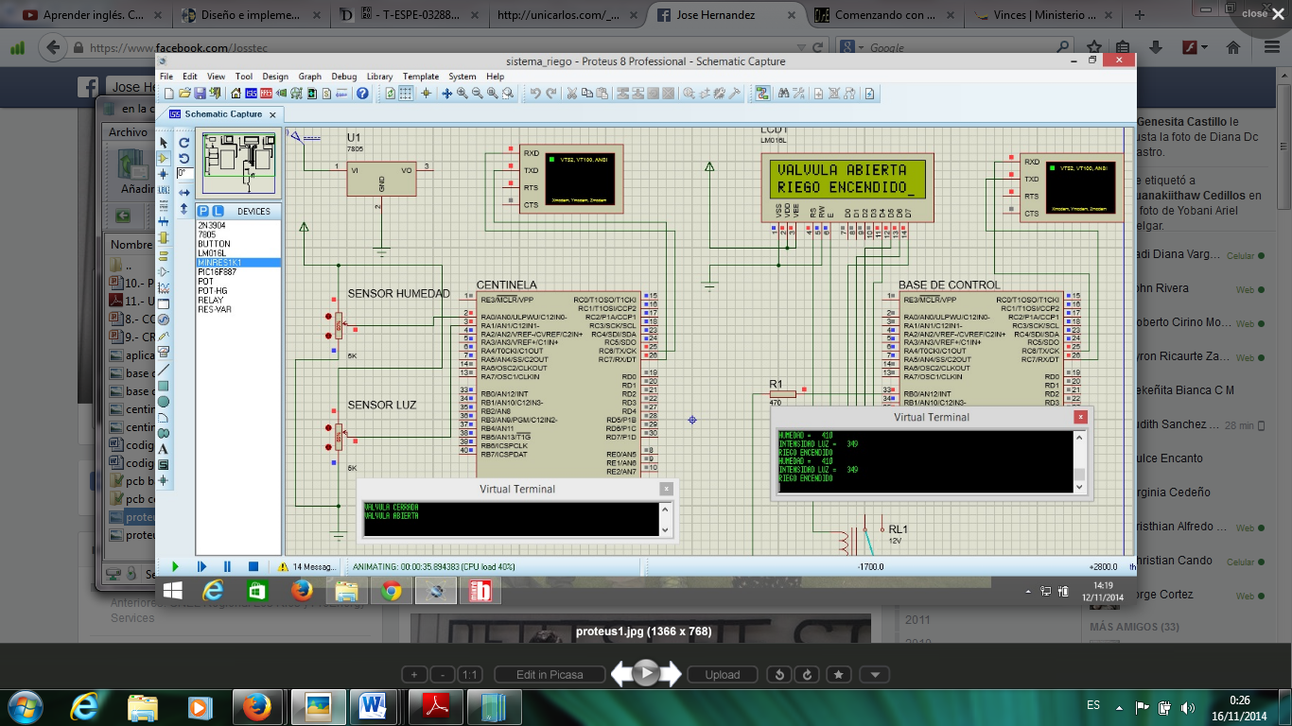

**Figura 3.2 Controlador**

**3.2 BLOQUE EMISOR**

En este bloque se confiera al módulo XBEE para enviar los datos, de esta forma se permite el acoplamiento entre los módulos.

El pin (OUT del XBee) va conectado al pin 26 (Rx del microcontrolador) y al pin (IN del XBee) va conectado al pin 25 (Tx del microcontrolador) la conexión de este pin no se debe realizar directamente entre el microcontrolador y el XBee por lo que el microcontrolador entrega 5V y el XBee trabaja a entre (2.8 a 3.3)V por lo tanto se debe realizar un ajuste de voltaje por medio de un regulador o divisor de voltaje que adecua la señal.



**Figura 3.3 Emisor**

**3.3 BLOQUE RECEPTOR**

En este bloque se confiera al módulo XBEE para recibir los datos, de esta forma se permite el acoplamiento entre los módulos.

El pin (OUT del XBee) va conectado al pin 25 (TX del microcontrolador) y al pin (IN del XBee) va conectado al pin 26 (RX del microcontrolador) la conexión de este pin no se debe realizar directamente entre el microcontrolador y el XBee por lo que el controlador entrega 5V y el XBee trabaja a entre (2.8 a 3.3)V por lo tanto se debe realizar un ajuste de voltaje por medio de un regulador o divisor de voltaje que adecua la señal.



**Figura 3.4 receptor**

**3.4 BLOQUE PROCESADOR**

Luego de la recepción de los datos, esta etapa se encarga de decidir la activación de la electroválvula existente, de acuerdo con los parámetros otorgados por la programación.

La salida se vera reflejada mediante el pin 33 la conexión de este pin no se debe realizar directamente entre el microcontrolador y la electroválvula por lo que el microcontrolador entrega 5V y la electroválvula a 12 v por lo que es necesario utilizar una etapa de acoplamiento o amplificación de voltaje.



**Figura 3.5 Bloque Procesador**

Esta configuración nos permite, intercalar señales pequeñas, a señales mucho mayores, consta de un transistor que servirá de switch, cuando este se active cerrara el circuito del relé permitiendo el paso de la corriente, lo cual genera un campo magnético en su bobina e intercambiara el conector enviando el voltaje requerido.

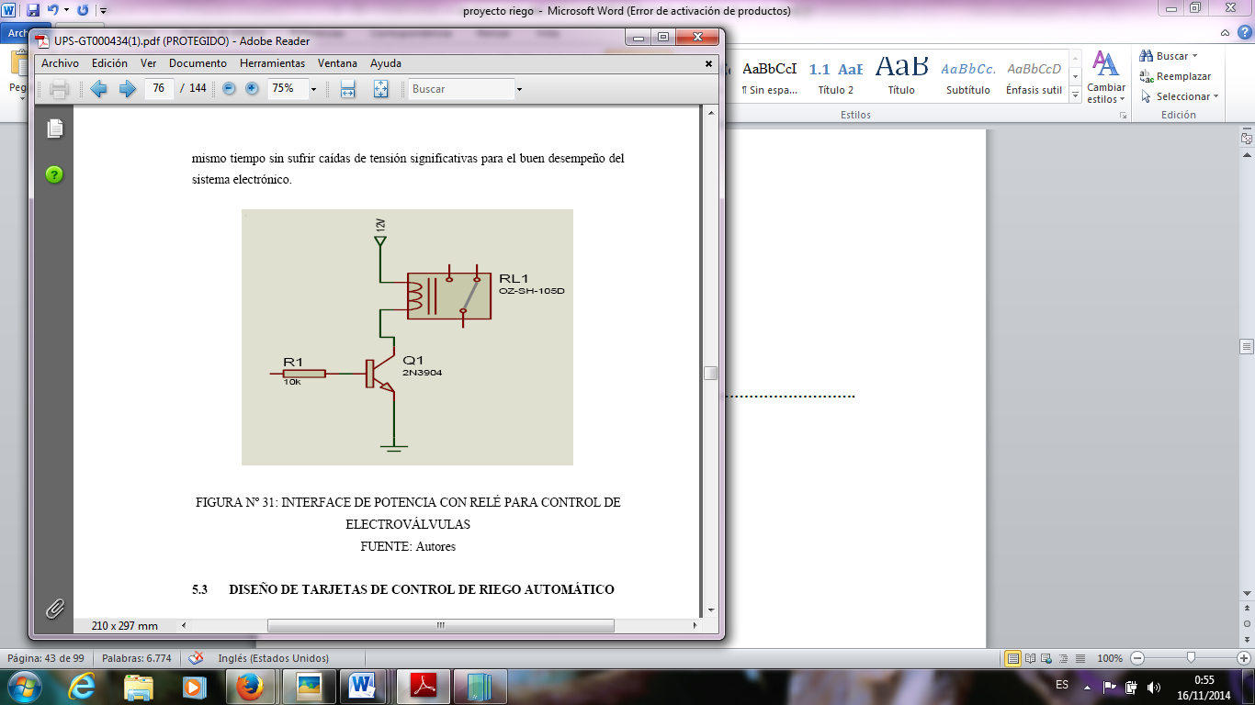

**Figura 3.6 Etapa de acoplamiento**

**3.5 INTERFAZ GRAFICA EN ANDROID**

En la plataforma AppInventor se desarrolló la aplicación que permite el control del sistema de riego. En la presentación inicial se define los bloques de algoritmo que inicializa la pantalla del móvil, al presionar el botón CONECTAR(Conexión base de control) permite la comunicación directa vía Bluetooth para realizar las acciones pertinentes en los modulos.

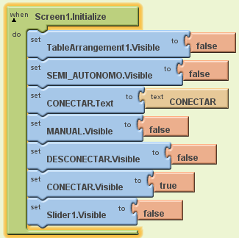

**Figura 3.7 Bloques principales App Inventor**

Una vez establecido el enlace y la interfaz de control para el usuario. El canal permite el envío de datos como tramas de caracteres e interpretados de forma binaria (ver figura 3.8).

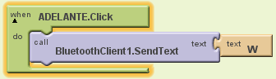

**Figura 3.8 Bloque de control Bluetooth**

**3.5.1 SIMULADOR**

Esta plataforma de desarrollo nos permite simular la presentación inicial como se muestra en la Figura y las aplicaciones de control del sistema.

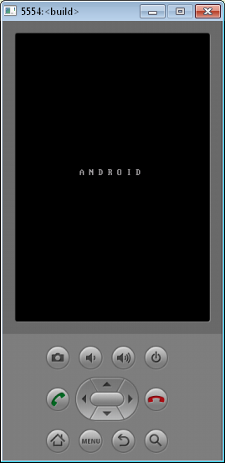

**Figura 3.9 Simulador de Android**

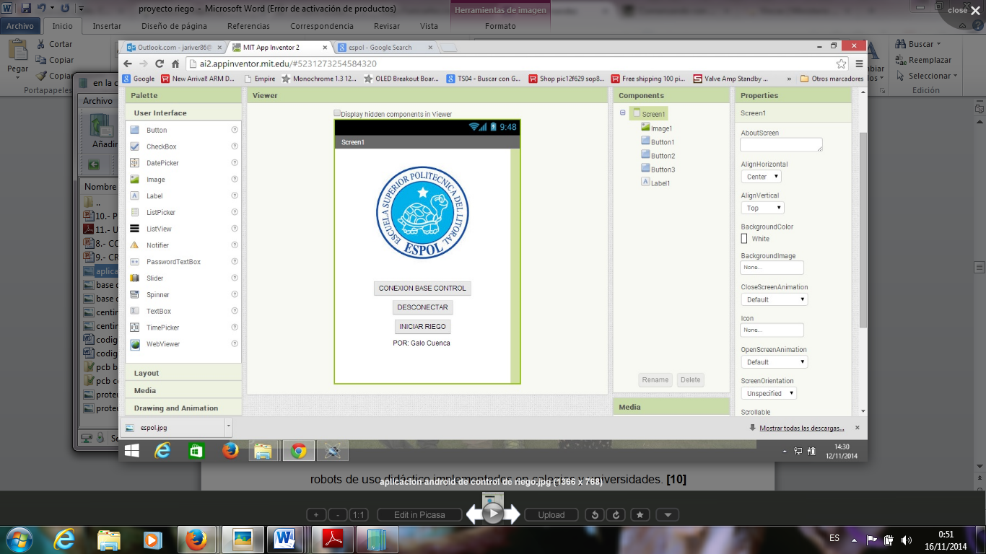

**Figura 3.10 Interfaz inicial de la aplicación**

Como se apreciar (ver figura 3.10) las características del simulador es similar a la interfaz de los dispositivos móviles reales.

La identificación de los botones y las acciones que se realizan fueron inicialmente programadas a continuación se detallan las partes de la plataforma de desarrollo con sus respectivas funcionalidades.



**Figura 3.11 Interface del desarrollador**

La interfaz gráfica presenta el siguiente menú:

* Paleta de Herramientas
* Vista Principal
* Componentes
* Propiedades
* **Paleta de herramientas**

Nos permite arrastrar botones, cuadros de texto, slider, etc. Para ir detallando la estructura deseada de nuestra aplicación en la presentación del menú de Vista Principal.

* **Componentes**

Se muestran todos los componentes necesarios para la aplicación como es el BluetoothClient que nos permite hacer un enlace de datos con el accesorio Bluetooth que está conectado a la tarjeta De0Nano.

* **Propiedades**

Una vez diseñada la aplicación se procede a complementarla usando la ventana de propiedades para modificar tamaño de letra, colores, texto, alineación, etc.

**3.5.2 DESARROLLO DE LA APLICACIÓN**

En la Figura 3.12 se presenta la interfaz de funciones utilizadas para realizar el enlace vía Bluetooth y envío de comandos para el control del sistema.

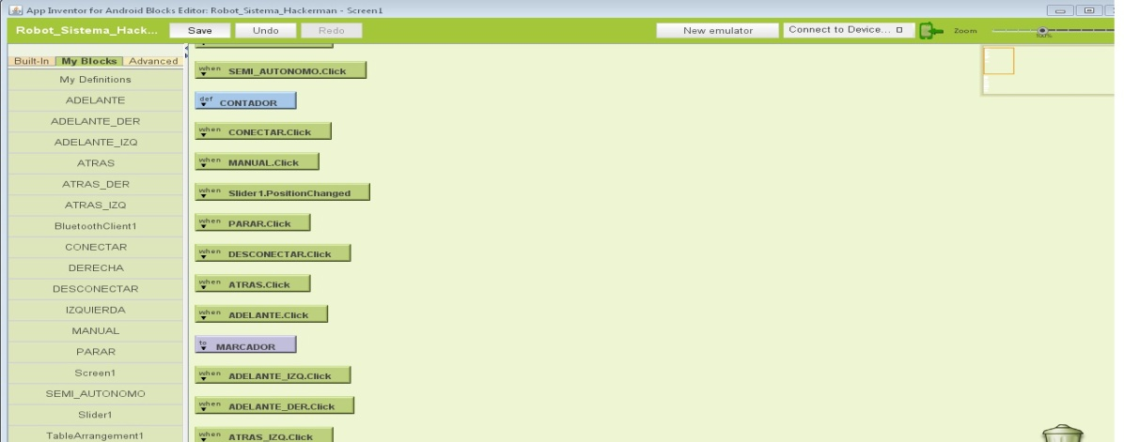

**Figura 3.12 Ventana de comandos de AppInventor**

**3.6 CÓDIGO DEL PROGRAMA PRINCIPAL**

**CONTROLADOR 1**

program base_control

dim LCD_RS as sbit at RB2_bit

LCD_EN as sbit at RB3_bit

LCD_D4 as sbit at RB4_bit

LCD_D5 as sbit at RB5_bit

LCD_D6 as sbit at RB6_bit

LCD_D7 as sbit at RB7_bit

LCD_RS_Direction as sbit at TRISB2_bit

LCD_EN_Direction as sbit at TRISB3_bit

LCD_D4_Direction as sbit at TRISB4_bit

LCD_D5_Direction as sbit at TRISB5_bit

LCD_D6_Direction as sbit at TRISB6_bit

LCD_D7_Direction as sbit at TRISB7_bit

DIM HUMEDAD,LUZ AS WORD

DIM TEXTO1,TEXTO2 AS STRING [10]

main:

OSCCON = 0X75

PORTA= %00000000

PORTB= %00000000

PORTC= %00000000

TRISA= %00000011

TRISB= %00000000

TRISC= %00000000

ANSEL= %00000011

ANSELH= %00000000

UART1_Init(9600)

Lcd_Init()

Lcd_Cmd(_LCD_CLEAR)

while 1

Lcd_Out(1,1,"VALVULA ABIERTA")

Lcd_Out(2,1,"RIEGO ENCENDIDO")

UART1_Write_Text("VALVULA ABIERTA")

UART1_Write(0X0D)

UART1_Write(0X0A)

PORTB.RB0=1

Delay_1sec

Lcd_Cmd(_LCD_CLEAR)

Lcd_Out(1,1,"VALVULA CERRADA")

Lcd_Out(2,1,"RIEGO APAGADO")

UART1_Write_Text("VALVULA CERRADA")

UART1_Write(0X0D)

UART1_Write(0X0A)

PORTB.RB0=0

Delay_1sec

Lcd_Cmd(_LCD_CLEAR)

wend

end.

**CONTROLADOR 2**

program centinela

DIM HUMEDAD,LUZ AS WORD

DIM TEXTO1,TEXTO2 AS STRING [10]

main:

OSCCON = 0X75

PORTA= %00000000

PORTB= %00000000

PORTC= %00000000

TRISA= %00000011

TRISB= %00000000

TRISC= %00000000

ANSEL= %00000011

ANSELH= %00000000

UART1_Init(9600)

while 1

HUMEDAD =1024- Adc_Read(0)

LUZ =1024- Adc_Read(1)

UART1_Write_Text("HUMEDAD = ")

WordToStr(HUMEDAD,TEXTO1)

UART1_Write_Text(TEXTO1)

UART1_Write(0X0D)

UART1_Write(0X0A)

UART1_Write_Text("INTENSIDAD LUZ = ")

WordToStr(LUZ,TEXTO2)

UART1_Write_Text(TEXTO2)

UART1_Write(0X0D)

UART1_Write(0X0A)

if (HUMEDAD<500)AND(LUZ<500) THEN

UART1_Write_Text("RIEGO ENCENDIDO")

UART1_Write(0X0D)

UART1_Write(0X0A)

else

UART1_Write_Text("RIEGO APAGADO")

UART1_Write(0X0D)

UART1_Write(0X0A)

end if

Delay_1sec

wend

end.

**3.7 DISEÑO DE LAS TARJETAS DEL SISTEMA DE RIEGO**

Los esquemas fueron desarrollados en el programa ARES los que nos permite crear las placas, según las dimensiones de los componentes, de manera física, a continuación se muestran los esquemas del controlador 1 y el controlador 2.

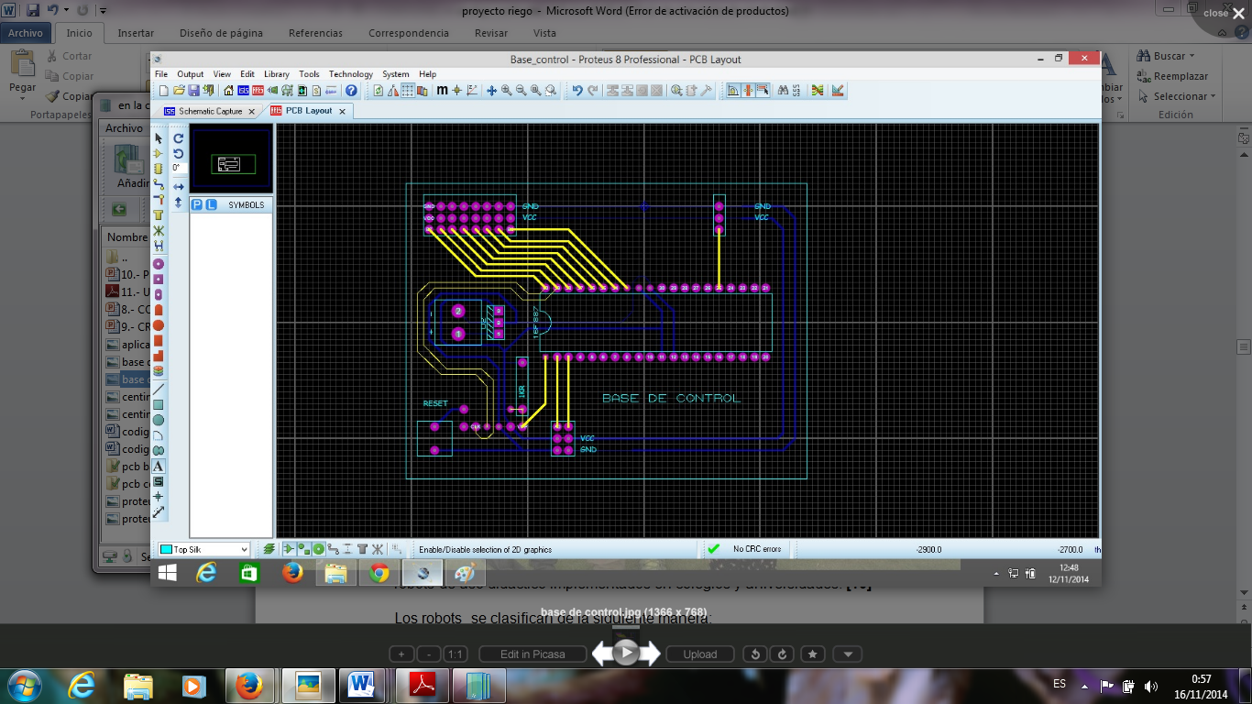

**Figura 3.13 Esquema de pistas controlador 1**

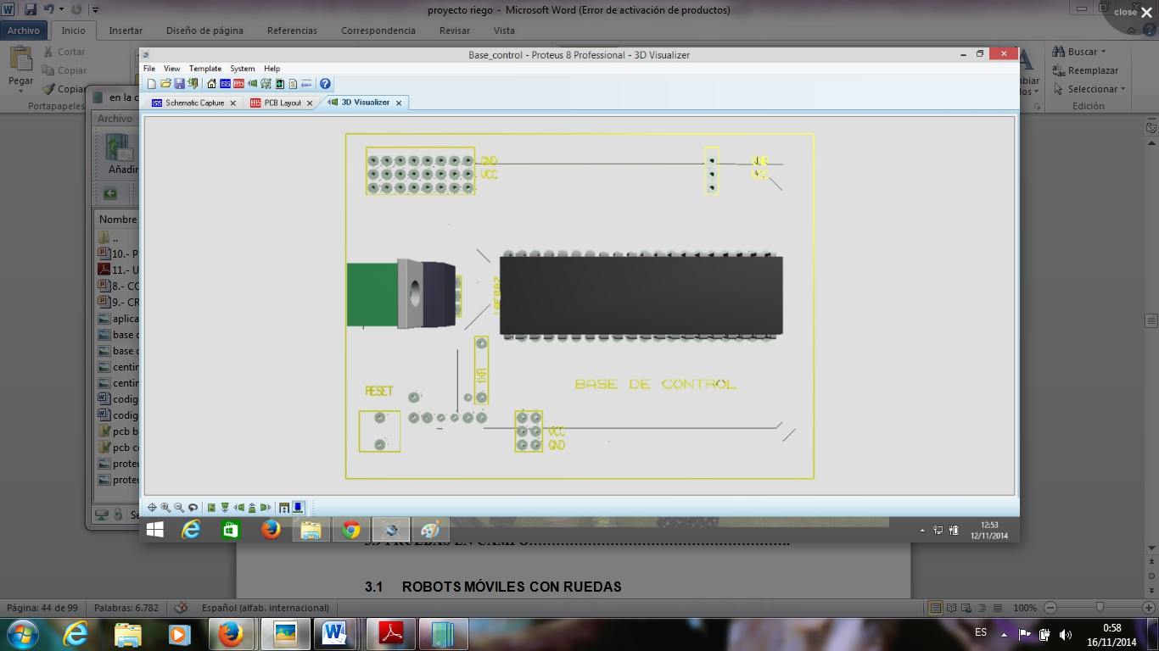

**Figura 3.13 Placa PCB controlador 1**

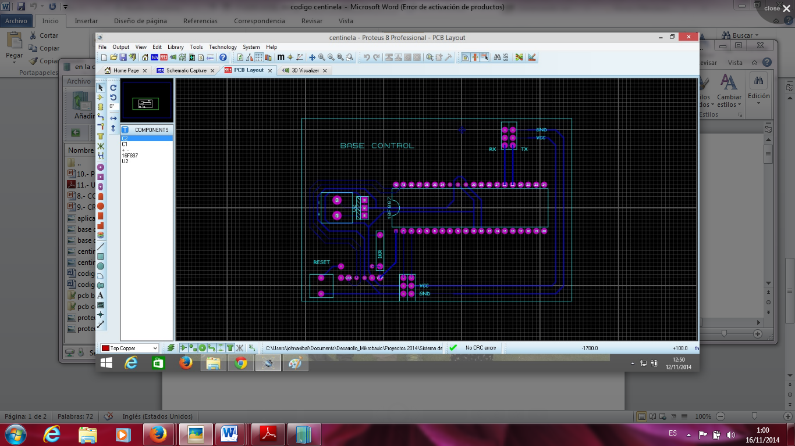

**Figura 3.14 Esquema de pistas controlador 2**

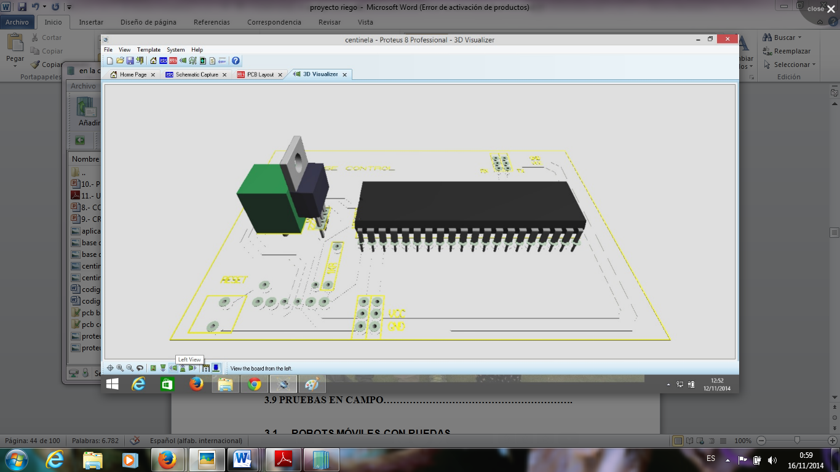

**Figura 3.15 Placa PCB controlador 2**

**3.9 RESULTADOS OBTENIDOS**

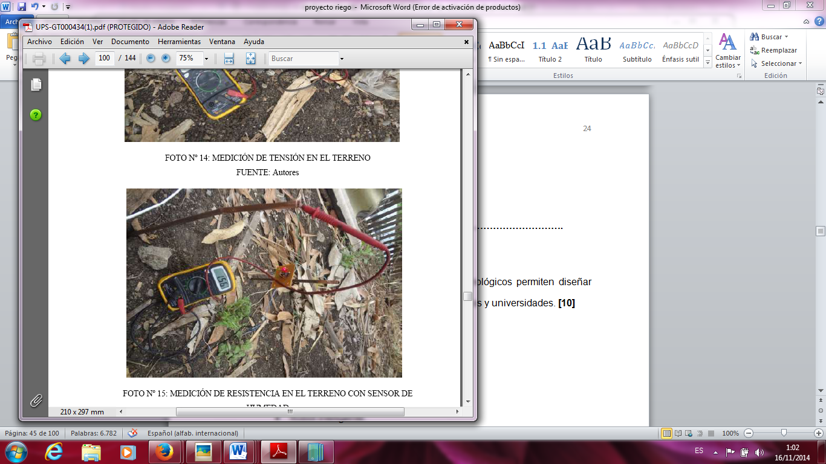

**Figura 3.17 prueba**

Se realizaron cálculos de forma teórica y mediciones en el terreno los cuales son datos confiables.

Formula de frecuencia para un circuito Astable con 555 es:

F=1.44/(R1+2*RX)*C

Donde RX es la resistencia que produce el suelo, que se relaciona con la distancia a la que se coloquen los electrodos.

Para el desarrollo del cálculo de frecuencia entregada por el transductor se coloca un valor promedio de resistencia otorgado por el suelo.

|  |  |  |  |  |
| --- | --- | --- | --- | --- |
| **% HUMEDAD** | **TEMPERATURA** | **AREA DE PRUEBA** | **RESISTENCIA OBTENIDA** | **FRECUENCIA(Hz)** |
| 1 | 32ºC | 1m 2 | 67000 a72000 | 10 |
| 10 | 32ºC | 1m 2 | 10000 a 12000 | 56 |
| 20 | 32ºC | 1m 2 | 3780 a 3800 | 141 |
| 30 | 32ºC | 1m 2 | 1700 a 1800 | 278 |
| 40 | 32ºC | 1m 2 | 1100 a 1150 | 467 |
| 50 | 32ºC | 1m 2 | 768 a 780 | 533 |
| 60 | 32ºC | 1m 2 | 410 a 470 | 734 |

**CONCLUSIONES**

1. Los sensores de humedad funcionan de manera aceptable, entregando valores aproximados a los nominales.
2. El uso de módulos XBEE presenta perdidas de señal cuando no se encuentra en línea de vista, lo cual disminuye el alcance.
3. La utilización de un transmisor /receptor XBEE permite optimizar el sistema en cuanto a hardware, pues de esta manera se evita la utilización de cables entre módulos.
4. El enlace inalámbrico entre el dispositivo Android y el sitema puede ser interrumpido por bajo voltaje en las baterías.

**RECOMENDACIONES**

1. Realizar las simulaciones pertinentes del circuito controlador, para probar su funcionamiento, y con ello evitar errores.
2. Medir las señales producidas desde la fuente, para evitar errores en el sistema, ya que si no se encuentra una DC pura se producen fallas en la comunicación.
3. Se recomienda utilizar un módulo Bluetooth de clase 1, para obtener mayor cobertura de alcance.

**BIBLIOGRAFÍA**

[1] Etapa el 28 de agosto del 2012 http://www.telegrafo.com.ec/regionales/regional-sur/item/el-desperdicio-de-agua-en-cuenca-llega-al-60.html.

[2] Sistema Domótico

http://www.domoticaviva.com/PHP/newsphp_2009.php?id=43

[3] Redes Inalambricas 15 de febrero 2012

<http://ingenieria-dispositivosoviles.blogspot.com/2012/02/tecnologias-inalambricas.html>

[4] Zibee articulo.

http://webdelcire.com/wordpress/archives/1714

[5] Muller , Nathan J, “Tecnología Bluetooth ”, Madrid: McGraw-Hill,2002.

[6] BOLTON. W. ,“Mecatrónica sistemas de control electrónico en ingeniería mecánica y eléctrica”, Editorial Alfaomega. Tercera edición. México, Febrero 2006